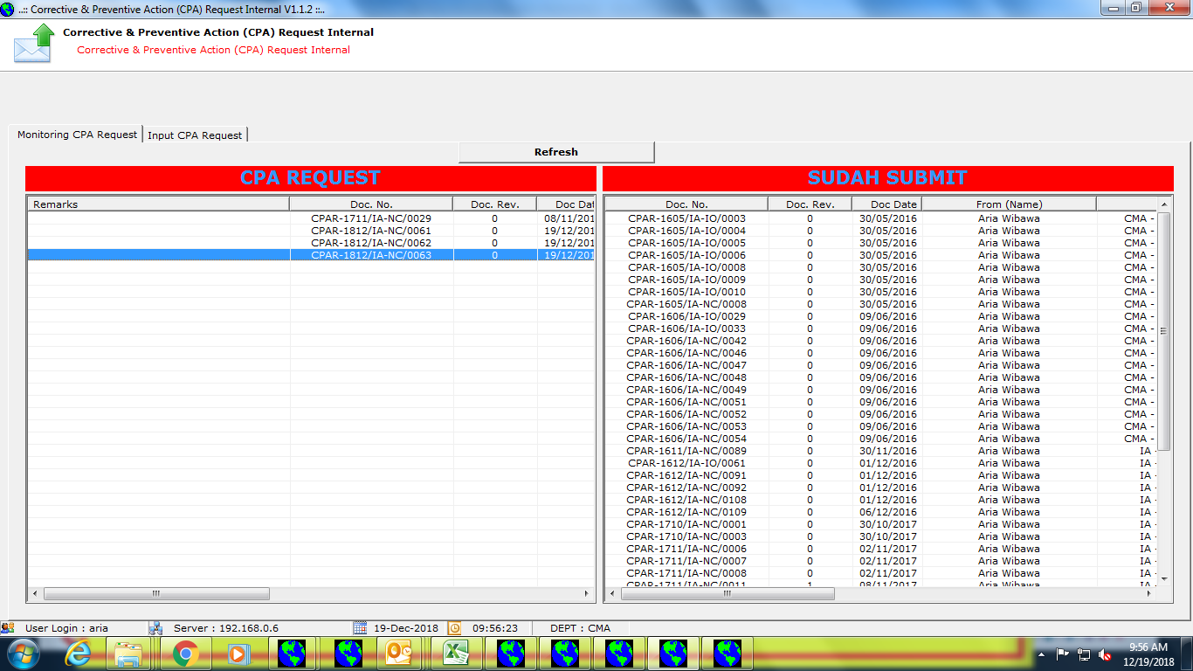

Minta tolong 3 CPA diatas, nomor :

1. CPAR-1812/IA-NC/0061
2. CPAR-1812/IA-NC/0062
3. CPAR-1812/IA-NC/0063

Tanggal CPAR dirubah menjadi tanggal 14 Desember 2018